ПРАВИЛА ПОВЕДЕНИЯ ВО ВРЕМЯ ЛЕДОХОДА!
Во время вскрытия рек ото льда, а также в период весеннего паводка нельзя подходить близко к водоемам, стоять на обрывистых берегах. Берег, подмытый весенними водами, легко может обвалиться.
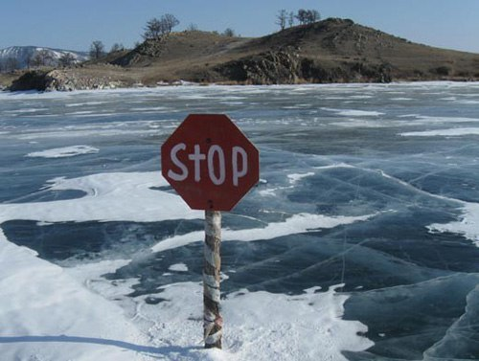

Не спускайтесь с набережной к плотине или затору льда во время ледохода. Наблюдая за ледоходом с моста, не перегибайтесь через перила и другие ограждения.
Особенно внимательно в этот период нужно следить за детьми. Не допускайте их игр около водоемов. Следите, чтобы подростки не катались на льдинах, самодельных плотах, досках и бревнах.
Оказавшись в стремительной весенней воде, плывите по течению, постепенно приближаясь к берегу. Не теряйте самообладания, не поддавайтесь панике. Выбравшись на берег, немедленно отправляйтесь в теплое место, переоденьтесь в сухую одежду.
Для оказания помощи оказавшимся в воде, кроме существующих спасательных средств, можно использовать и подручные средства - предметы, имеющие хорошую плавучесть: доски, бревна, шесты, деревянные лестницы и т.д.
Вызвать специалистов спасательных служб можно по номеру – 112.
Будьте осторожны во время весеннего паводка и ледохода! Не подвергайте свою жизнь опасности!

